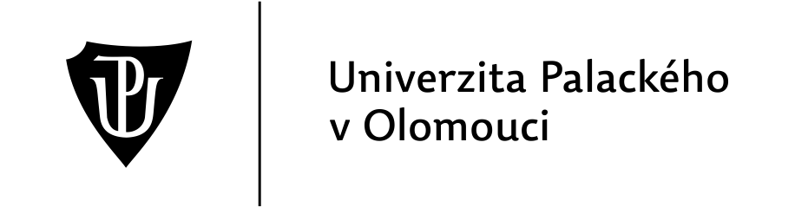
Křížkovského 8, 771 47 Olomouc, IČO 61989592
DOHODA O ZMĚNĚ DOHODY O VYBERTE
Středisko: | SPP prvek: |  |  | Zdroj:
Č.j.:
Univerzita Palackého v Olomouci zastoupená Mgr. Jiřím Vévodou, Ph.D., děkanem Fakulty zdravotnických věd UP
Součást UP: Fakulta zdravotnických věd
(dále jen zaměstnavatel)
a
Jméno, příjmení, titul
Datum narození |  | Zvolte datum
Bytem |  | Ulice, č.p., PSČ, město/obec (stát)
(dále jen „zaměstnanec)
UZAVÍRAJÍ TUTO DOHODU O ZMĚNĚ DOHODY O VYBERTE
Dohoda o Vyberte uzavřená dle § 75 ZP dne Vyberte datum na období od Vyberte datum do Vyberte datum, se s účinností od Vyberte datum mění takto:
Dohodnutý rozsah práce se navyšuje o … hodin, v hodinové sazbě … Kč/hod. Odměna bude vyplacena jednorázově/po částech ve výši podle výkazu o odvedené práci.
Sjednaný druh práce:
Ostatní ujednání dohody zůstávají beze změny.
Tato dohoda je vyhotovena ve dvou stejnopisech, z nichž jedno obdrží zaměstnavatel a druhý zaměstnanec.
V Olomouci dne Zvolte datum
………………………………..  podpis zaměstnance |  |  | ………………………………..  za zaměstnavatele
Navrhuje:

